淡江時報 第 519 期
書本放一邊 輕鬆一下！
學校要聞

2010/09/27

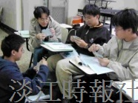
上週進行期中考試，同學閉關苦讀，校園氣氛頓時蕭條不少。不過還是有同學苦中作樂，書堆中拿起撲克牌，暫時輕鬆一下。

